Appunti sul marmo
Studio sulla memoria acustica di San Luca e Martina

(Frammento preparatorio alla tesi)

•San Luca e Martina
•Risposta all'impulso
•Struttura

…sì, per cui una chiesa barocca ha sotto di sé, accessibile, una chiesa romanica, sotto la chiesa romanica una basilica paleocristiana, poi si scende ancora e c’è il mitreo romano… Questa è Roma. Però, invece, apparentemente Roma è appunto atemporale, sembra non offrire nulla; e gli accessi sono segreti, alla vera realtà di Roma. Quindi corrisponde assai bene allo stadio opaco dell’infanzia e dell’adolescenza, quando si è in preda a questa cosa strana che è il voler scrivere…

G. Agamben

Year: 2016

Instrumentation: sax sopr. with Pre-recorded environment

Duration: 7/9'

La scelta del luogo, dello spazio d'ascolto è il punto di partenza. Partenza (dipartita), della stessa scrittura strumentale tradizionale.
Il brano, commissionato dalla Filarmonica Romana, costituisce un primo studio verso l'uso dello spazio come altro corpo musicale, altra costante della struttura compositiva, in relazione con lo strumento. Anche quest'ultimo è praticato come luogo nel luogo, nel continuo scambio e studio assieme allo strumentista.

Ciò che risulta essere oggetto di indagine nei confronti dello spazio riguarda il suo rivelarsi e stratificarsi in un'altro ambiente d'ascolto, ovvero la sala da concerto.
Frammenti di una registrazione orchestrata e l'acustica architettonica della chiesa di San luca e Martina sono catturati tramite una risposta tridimensionale all'impulso.
Ma non si tratta della registrazione quanto il ricordo di uno spazio a portare avanti il lavoro di scrittura: non un contenuto simbolico o di reale simulazione, ma la possibilità di un non-luogo, una non-voce che porta con se il ricordo offuscato degli eventi.

Traccia,ricordanza

Questo ricordo, la sua virtualizzazione, poggia sulle tecniche di registrazione di Gerzon e sulla possibilità di registrazione tetraedrica. Il microfono A-format, sviluppato da Gerzon e Craven è caratterizzato da quattro capsule cardioidi o subcardioidi, con le posizioni per l'appunto di un tetraedro:

[Tipo di microfono utilizzato Sounfield ]

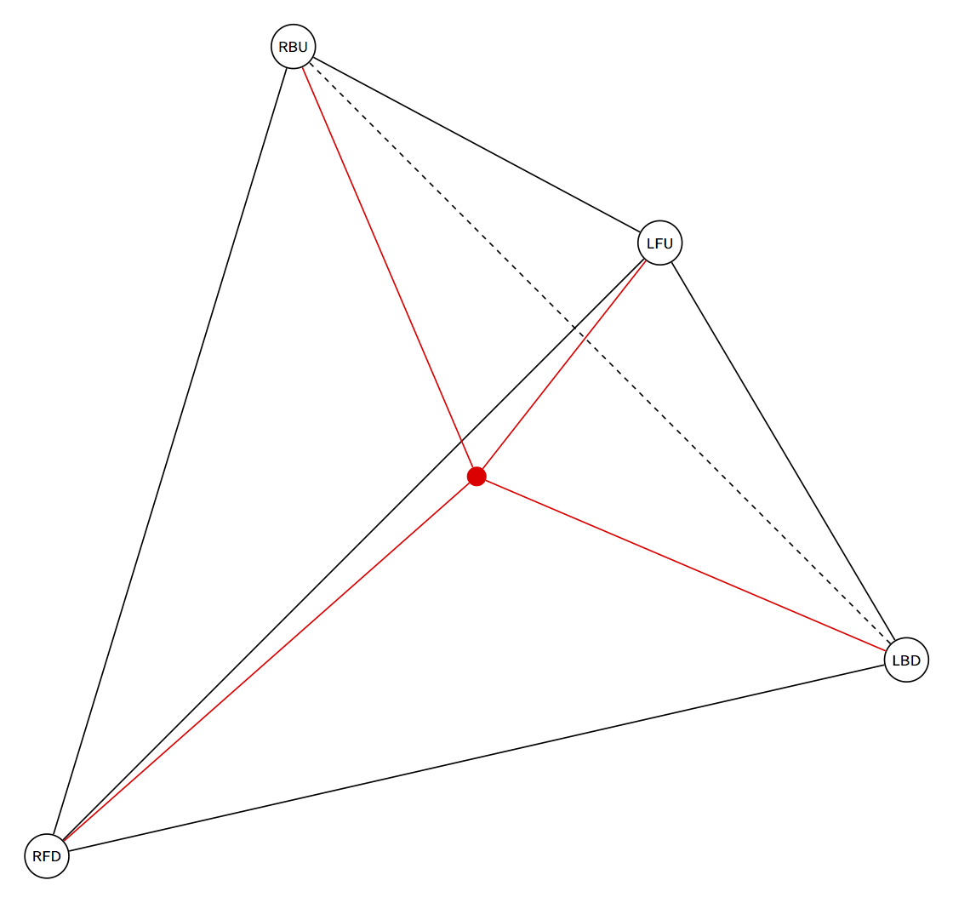
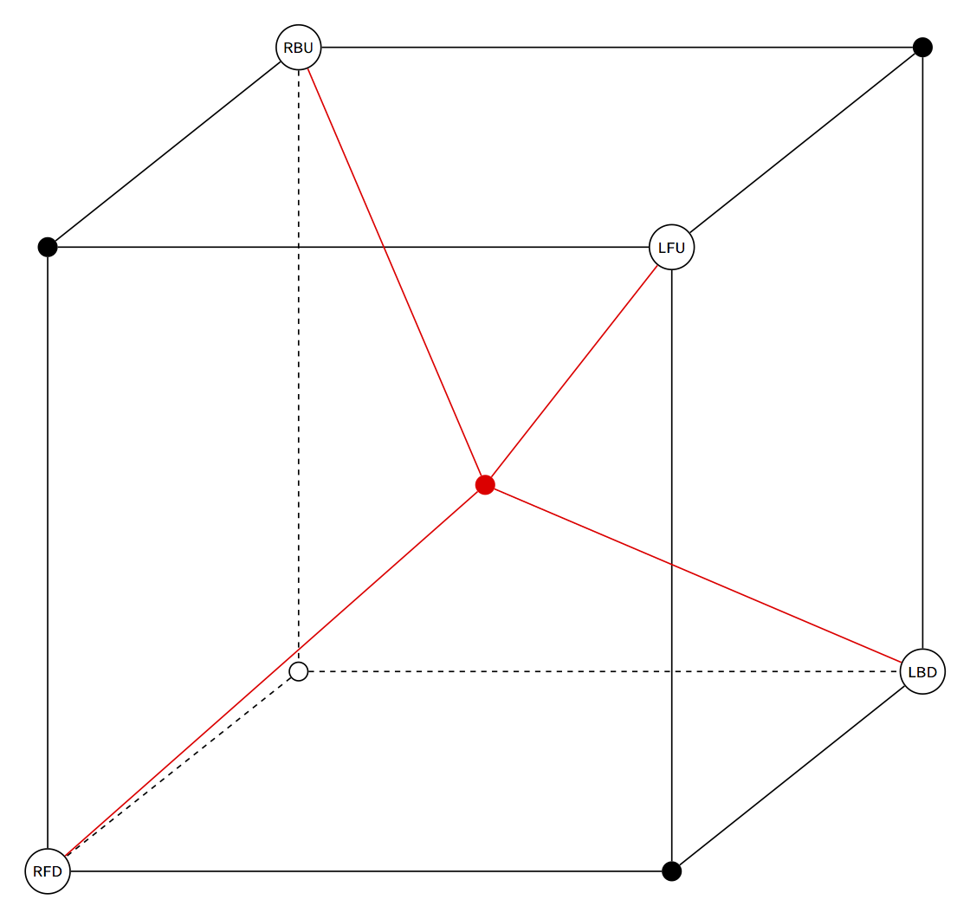

La tecnologia descritta da Gerzon permette di descrivere un complesso sonoro
tridimensionale mediante armoniche sferiche denominato B-Format,
generato da una matrice di scomposizione dei quattro segnali del A-Format.
Il B-Format, composto da un'armonica di ordine zero denominata $ W $
e tre vettori direzionali del \emph primo ordine denominati $ X, Y, Z $ può descrivere
vettori spaziali in tutte le dierezioni dello spazio sonoro.

Per la descrizione dello spazio sonoro di appunti è stato utilizzato il
sistema di diffusione omnidirezionale S.T.ONE in grado di riprodurre direttamente
segnali A-Format.

Tracciare questa cartografia acustica della chiesa, tramite risposta all'impulso, ha portato all'uso di 4 sweep esponeziali, dove agli angoli di un quadrato è stato disposto il microfono soundfield. La scelta di forma è congiunta alla disposizione di quattro altoparlanti tetraedrici nella sala da concerto, dove lo strumentista si colloca tra i due altoparlanti anteriori.
La misurazione tramite chirp è stata implementata su software pure data e l'altoparlante che genera lo swepp è il sistema tetraedrico S.T.ONE di Giuseppe Silvi.

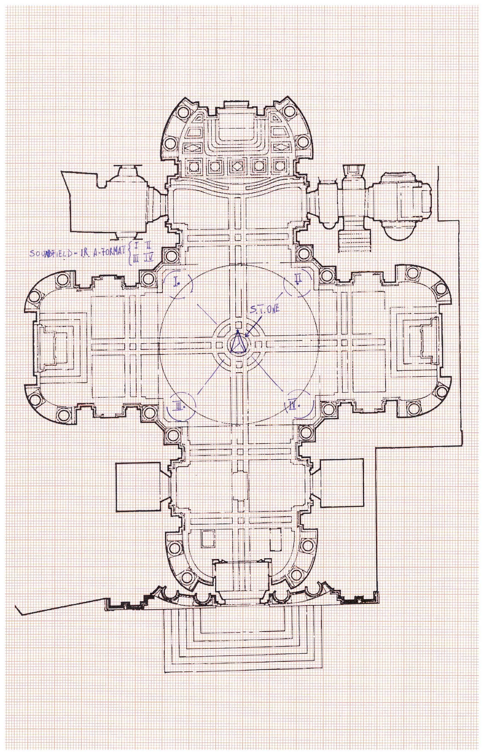

Struttura

Costruzione dell'environment

Tutto in ppppp l'idea è di ricordanza dei suoni più che dell'effettivo sguardo “concreto”.

Sono partito da due voci che instaurano un rapporto intervallare intorno alla sesta minore.

Questo rapporto intervallare modula sempre in corrispondenza di un centro (della seconda voce) che è il sib. Mentre la prima voce segue un processo poco più complesso: mette in gioco la qualità dei battimenti.

(generati sia dallo spazio tramite convoluzione sia dal sassofono). La qualità del battimento è fondamentale e questa trasformazione entro la seconda minore è sia gioco intorno al polo in quell'istante sia “interruttore” per lo spostamento del polo.

1)Struttura formale iniziale (astratta):
Anche qui la struttura la divido in 7 parti ma il discorso è sempre duale (A/B), tra suoni tenuti fino alla perdita di forma e suono che costruisce un senso di fraseggio.
A= zona informale, corone
B=Voce, volontà di fraseggio

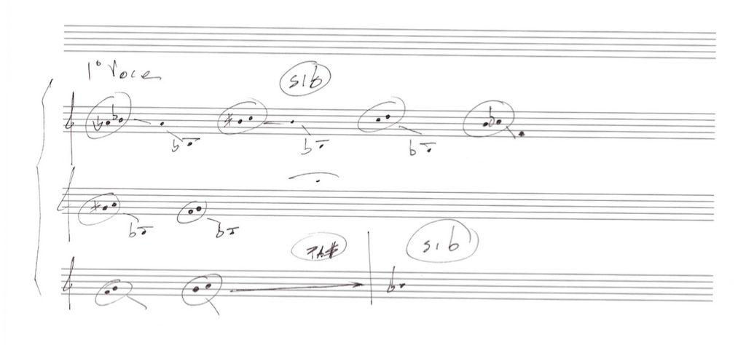

in realtà questa scelta di discendenza non viene praticata correttamente. Ho seguito la mia esperienza per arrivare ad un fine: non rendere subito questa idea di spostamento delle componenti frequenziali verso il basso.

1)Struttura iniziale (astratta):
Struttura è divisa in 7 blocchi ma il discorso è sempre duale (A/B), tra suoni tenuti fino alla perdita di forma e suono che costruisce un senso di fraseggio.

A= zona informale, corone
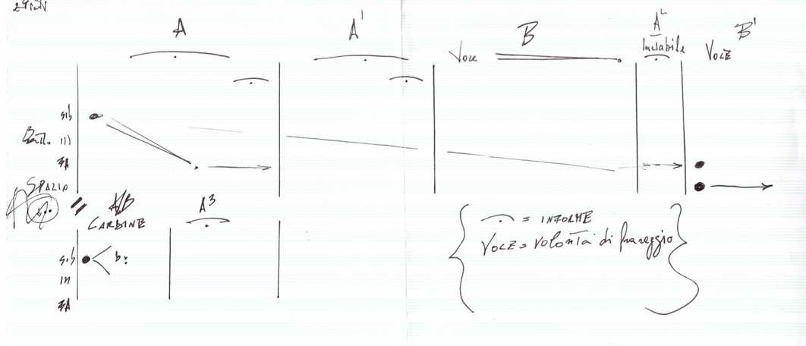
B=Voce, volontà di fraseggio

Tutto in ppppp l'idea è di ricordanza dei suoni più che dell'effettivo sguardo “concreto”.
Per semplificare invece il discorso riverbero della chiesa, quello che avviene è uno stazionamento di determinate frequenze che tramite i feedback che costituiscono il riverbero aumentano di ampiezza. L'aumento di ampiezza corrisponde anche ad un loro decadimento più lento e questo determina anche la scelta delle frequenze successive a quella in risonanza con la chiesa: questo per arrivare battimento/modulazionie di ampiezza data dalla stanza stessa (quasi un squarcio del riverbero)

Suoni Cardine per la formalizzazione del brano



